Behovs- udsættelse
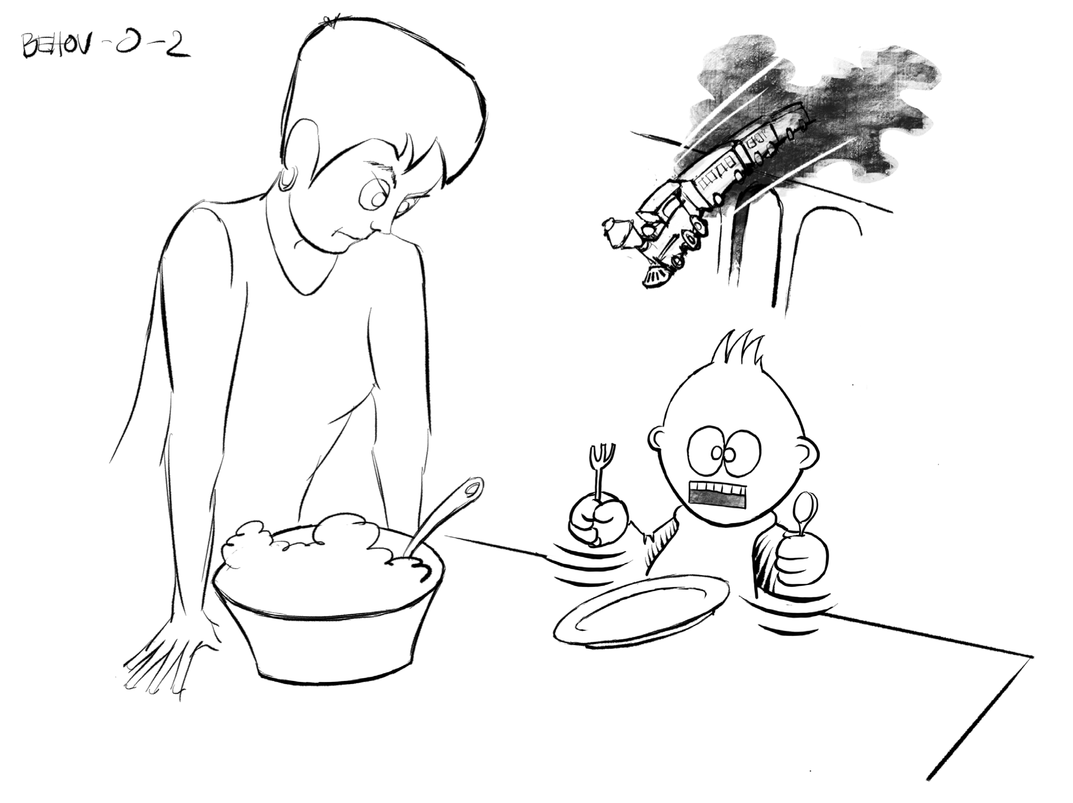
Det 0-2 årige barn er naturligt styret af sine behov. Når barnet bliver mødt og får opfyldt sine grundlæggende behov som f.eks. kontakt, omsorg, mad, søvn og stimulation bedst muligt, bliver det gradvis og i begrænset omfang, i stand til at begynde at udsætte sine behov lidt f.eks. vente på at maden kommer på bordet.
Læs mere på www.klartillaering.dk

Behovs- udsættelse
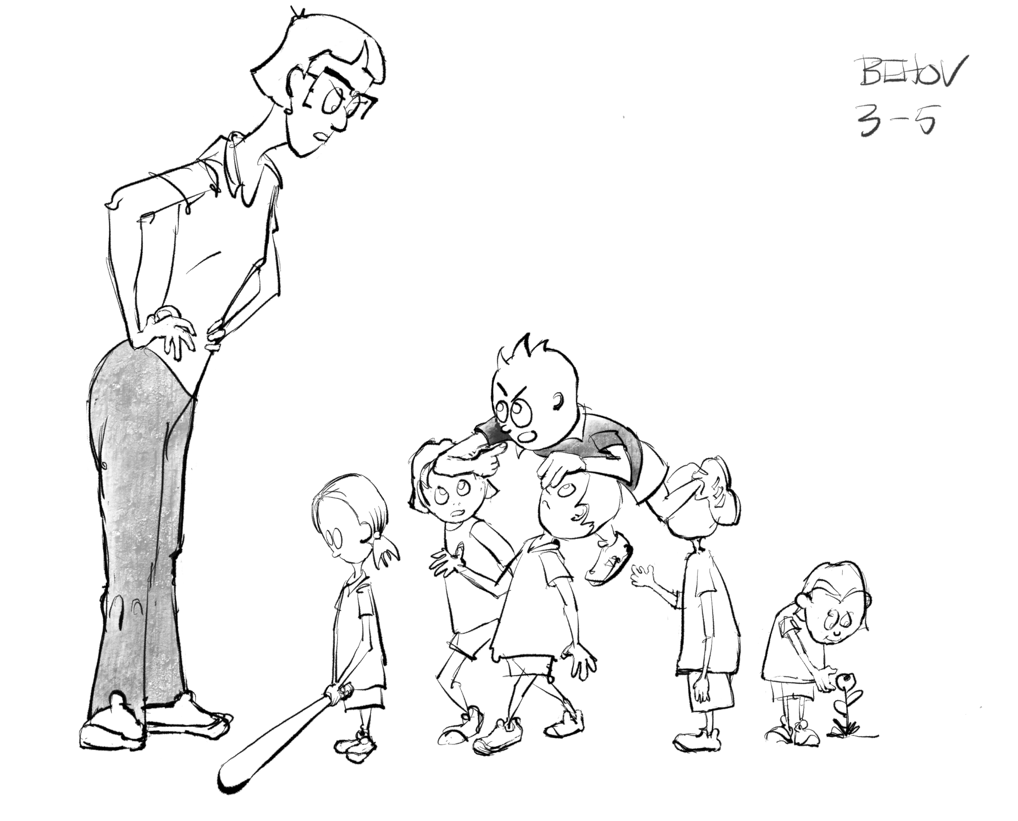
- At vente på tur i spil og leg
- At kunne række fingeren op til samling – vente på tur
- At kunne vente med at spise, indtil der er sagt ”værsågod”
Læs mere på www.klartillaering.dk

Behovs- udsættelse
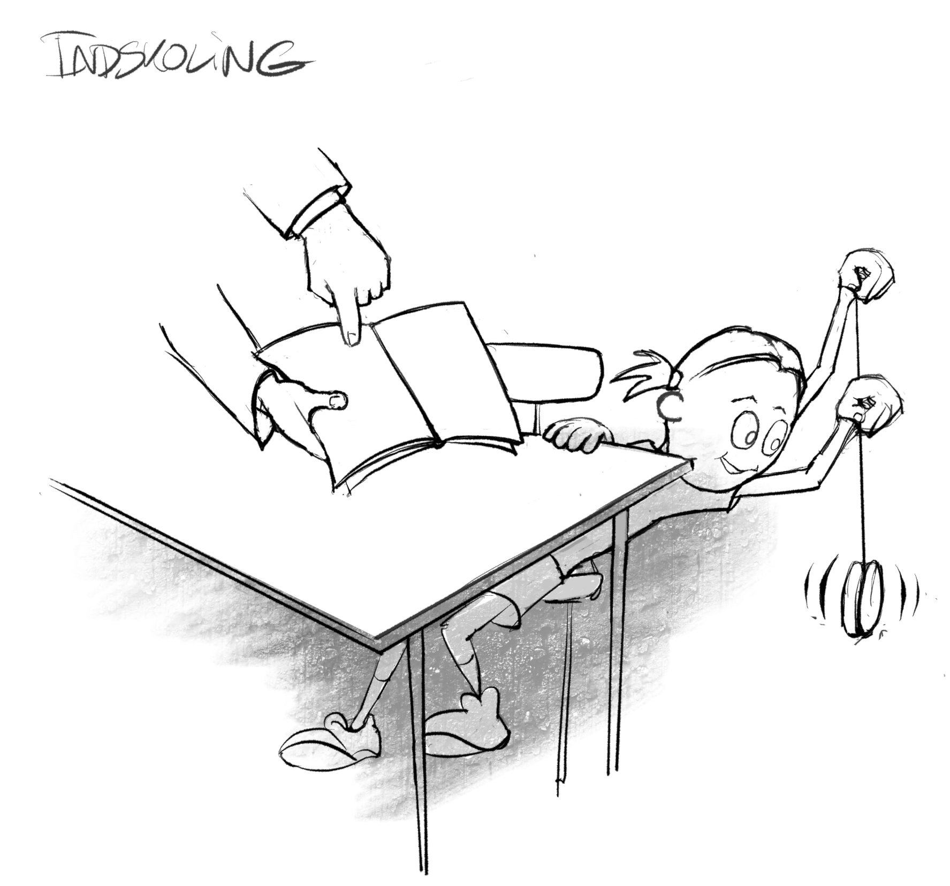
- At kunne følge en besked el. anvisning fra en voksen i en læringskontekst f.eks. påbegynde en opgave, når barnet umiddelbart er rettet mod leg
- At sige tak for gaven, inden den pakkes op
- At vente med at spise fredagsslik, til det bliver fredag aften
Læs mere på www.klartillaering.dk

Behovs- udsættelse
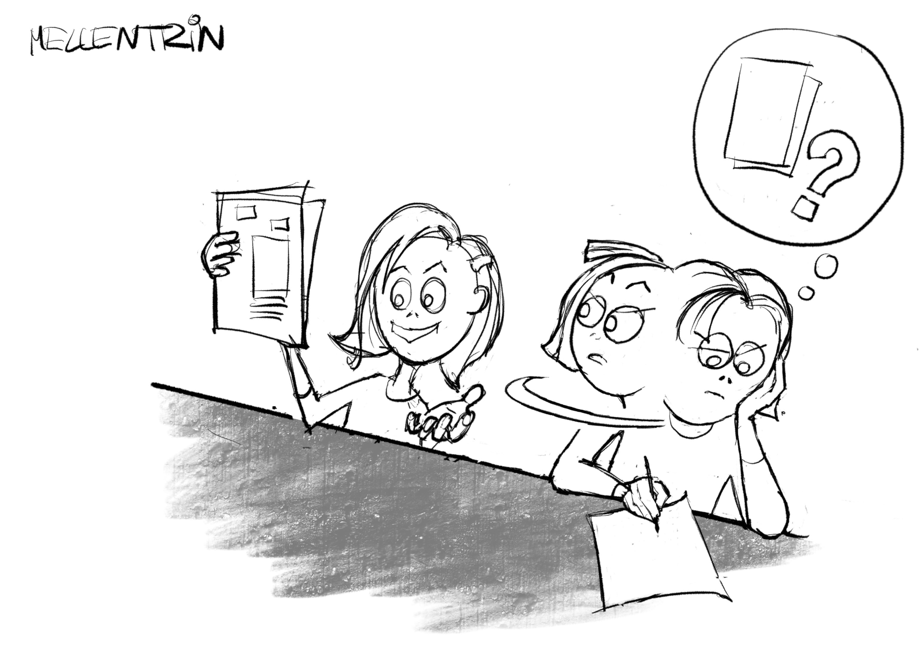
- At planlægge sine handlinger og udøve social selvkontrol, altså at kunne udsætte behov f.eks. lave sine lektier før man går i gang med at spille computer, se fjersyn osv.
- At kunne lade andres ideer være gældende til fordel for egne ideer
Læs mere på www.klartillaering.dk

Behovs- udsættelse
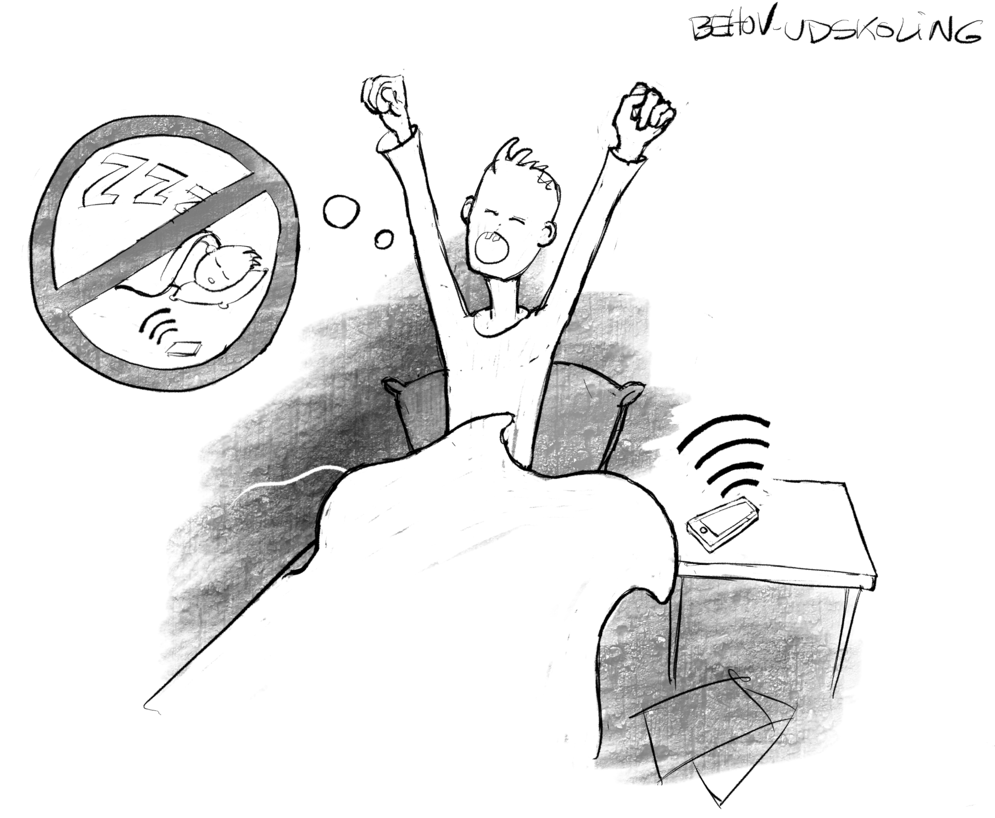
- At kunne planlægge sine handlinger uafhængigt af følelsesmæssige og fysiske behov f.eks. planlægge og organisere sit skolearbejde
- At kunne styre selv at stå op om morgenen, selvom at man har lyst til at sove længere

Læs mere på www.klartillaering.dk

